**OpenAPI Generator**

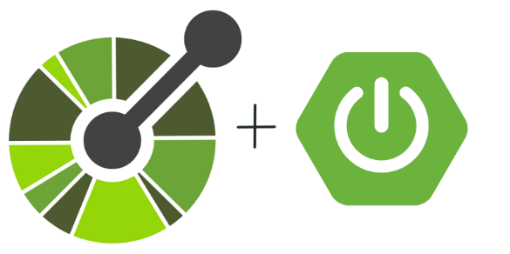

Software Systems Architecture and Integration

January 2021

Víctor Graván Bru (vgravanbru@gmail.com)

Juan Antonio Ortiz Guerra (juanantonioortizguerra@gmail.com)

María del Mar Vallejo Gamboa (vallejo.mmar@gmail.com)

Alberto Antonio Tokos Matas (belatm12@protonmail.com)

Nuria Gómez Arias (nuriafyq23@gmail.com)

Tutor: Sergio Segura Rueda

Group number: L6 - 02

Link to the project in GitHub: <https://github.com/OpenAPITools/openapi-generator.git>

VERSION HISTORY

|  |  |  |  |
| --- | --- | --- | --- |
| Date | Version | Description | Participants |
| 07/01/2021 | 1.0 | - Initial version. |  |
|  |  |  |  |
|  |  |  |  |
|  |  |  |  |
|  |  |  |  |

Índice

1 Introducción 4

2 Visión general 4

3 Participantes 4

4 Vistas 4

4.1 Vista de contexto 4

4.2 Escenarios de uso 4

4.3 Vista functional 4

4.4 Vista de despliegue 4

4.5 Vista de Desarrollo 4

5 Puntos de variabilidad y extensión 5

6 Análisis de atributos de calidad 5

7 Sugerencias de mejora 5

8 Contribuciones al proyecto 5

9 Conclusiones 5

Referencias 5

# Introducción

# Visión general

# Participantes

**Adquisidores/Proveedores**

Los adquisidores son los participantes que financian el proyecto. En el caso de OpenAPI Generator son los patrocinadores, que también proporcionan la infraestructura necesaria. Algunos ejemplos son [GoDaddy](https://www.godaddy.com/?utm_source=openapi_generator&utm_medium=github_webpage&utm_campaign=sponsor) (proporciona dominios web), o [Linode](https://www.linode.com/?utm_source=openapi_generator&utm_medium=github_webpage&utm_campaign=sponsor) (proporciona una VPS (Virtual Private Server, o servidor virtual privado))

**Comunicadores/Soporte Técnico/Responsables de Mantenimiento**

Está formado por el *Comité Técnico de OpenAPI Generator* (CTOG), formado por una parte de los colaboradores y por usuarios, que se dedican a guiar a otros usuarios, realizan mejoras al generador, y revisar problemas del programa, entre otras cosas.

**Desarrolladores**

Son miembros de la comunidad (principalmente miembros del CTOG), que se dedican a mejorar el generador o crear plantillas para el generador

**Usuarios/Testeadores**

Son los que ponen a prueba y utilizan la infraestructura para generar librerías API, software de relleno para servidores o configuración de forma automática, como grandes empresas tecnológicas o redes sociales. Algunos ejemplos son [Allianz](https://www.allianz.com/), [Kubernetes](https://kubernetes.io/), o [Twitter](https://twitter.com/) Se puede encontrar una lista con todas las compañias o proyectos que lo utilizan [aquí](https://github.com/OpenAPITools/openapi-generator#4---companiesprojects-using-openapi-generator).

# Vistas

## Vista de context

## Escenarios de uso

## Vista functional

## Vista de despliegue

## Vista de Desarrollo

# Puntos de variabilidad y extensión

# Análisis de atributos de calidad

# Sugerencias de mejora

# Contribuciones al proyecto

# Conclusiones

# Referencias

Se recomienda el uso de la herramienta [Mendeley](https://www.mendeley.com/) con sus extensiones para [navegador](https://chrome.google.com/webstore/detail/mendeley-web-importer/dagcmkpagjlhakfdhnbomgmjdpkdklff?hl=en) y [Microsoft Word](https://www.mendeley.com/reference-management/mendeley-cite).